國立海洋科技博物館
2020全民科學週-海洋FUN學趣
活動簡章

國立海洋科技博物館（以下簡稱海科館）自2015年開始實施由科技部補助之「科普活動：海洋科學週」計畫，辦理「全民科學週」、「科普列車」等科普推廣系列活動，活動廣受學生及民眾之喜愛，由最初參與學校21所、學生360人，逐年增加至40所學校參與，觸及至少15,000人次。今年海科館持續廣邀各級學校參與，透過遊戲體驗海洋科學、科技、生物、環境及安全等海洋主題內容，帶領孩子一同瞭解海洋、親近海洋及愛護海洋，共同推動海洋教育及全民科普。

- 實施目的：
- 增加學生科學學習的機會，透過體驗式活動，提昇科學的知識及興趣。
- 培養學生組織及表達能力，增加學習成就感。
- 提升教師海洋科學專業知能，啟發學生對科學與技術潛力。
- 加強國人科學普及教育，推廣大眾科學及海洋教育。
- 指導單位：科技部
- 主辦單位：國立海洋科技博物館、基隆市政府教育處、新北市教育局
- 協辦單位：國立高雄海洋科技大學、海龜點點名、台灣海洋環境教育推廣協會
- 活動對象：基隆市、新北市等國小、國中、高中職學生及教師
- 活動方式：
1.學校教師報名參與「科學週說明會暨種子教師研習」瞭解「科學週」到校活動
辦理方式、海洋科普闖關活動教學重點及教具操作等。
2.學校端確認辦理時程後，線上填寫「科學週」報名表。
3.報名截止，約三月下旬海科館開放申請「教具借用」、各校則可開始安排
辦理「海洋小老師」關主培訓、「科學週」到校活動。

- 活動時程及說明：
活動內容 | 活動說明 | 活動對象 | 活動日期 | 活動地點
科學週說明會暨種子教師研習 | 研習中說明活動辦理方式、介紹海洋科普闖關活動內容，瞭解教學理念及教具操作方式，培訓為本年度科學週海洋種子教師。 | 學校推派或自願參與之學校教師  (每校建議2位) | 國小場  3月4日(三)  3月7日(六)  國/高中場  3月6日(五)  3月7日(六) | 國立海洋  科技博物館  教育中心
海洋小老師培訓 | 由各校種子教師徵選高年級學生擔任海洋小老師，並教授學生學習與操作闖關活動。 | 在校高年級  學生  (每校6-9位) | 3月-5月  (由各校自訂) | 各校校內
科學週到校活動 | 由海洋小老師擔任關主，於學校舉行科普遊戲闖關活動，將核心知識推廣予校內同儕。 | 參與學校之  師生皆可參加 | 4月-6月  (由各校自訂) | 各校校內
學校辦理成果  繳交 | 請各校帶隊教師將其執行情形填覆成果報告，並繳交活動相關問卷。  (以校為單位繳交乙份) | 領隊老師  (每校1份) | 109年7月15日前  各校執行完後，即可先依成果報告格式以電子郵件回覆

- 報名方式：
- 科學週說明會暨種子教師工作坊
- 參與對象：確認參加科學週活動之學校薦派教師參與，或欲瞭解活動詳情皆可報名。
- 請任選場次報名參加，可複選場次。
請欲參加之教師於各場次辦理前至「全國在職教師進修網」報名http://www1.inservice.edu.tw/
課程名稱：2020全民科學週-海洋fun學趣種子教師研習
課程代碼：2791307 (109/03/04國小組1)
2791309 (109/03/07國小組2)
2791313 (109/03/06國中組1)
2791314 (109/03/07國中組2)

- 全民科學週-海洋Fun學趣
- 以學校為單位，填寫科學週報名表
https://forms.gle/qFhMhGpvnk3jfDAU7
- 報名截止：即日起至109年3月13日(五)止收件。

- 活動費用：
參與說明會及種子教師培訓、借用科學週教具皆為免費，唯參與學校可能須負擔教具歸還運費或自行協助教具返還。

- 其他獎勵：
參與科學週種子教師培訓，並協助其學校完成辦理科學週到校活動之教師得成為本年度海科館海洋種子教師，享109年度本人憑證入館免費，預約團體入館享優惠票價，相關流程依種子教師規範辦理。
- 其他：其餘未盡事宜，海科館保有變更調整權利。
- 活動聯繫：國立海洋科技博物館 展示教育組-王小姐
電話：(02)2469-6000分機7023
電子郵件：whwang@mail.nmmst.gov.tw

附件一
2020全民科學週-海洋Fun學趣
科學週說明會暨種子教師研習日程

3月18日(三)  場次一 | 3月21日(六)  場次二 | 國小組 |  | 地 點
12:50~13:00 | 8:50~9:00 | 報 到 |  | 海科館  教育中心
13:00~13:30 | 9:00~9:30 | 科學週操作方式說明
13:30~14:00 | 9:30~10:00 | 海洋教育活動分享
14:00~16:00 | 10:00~12:00 | 國小A組教案演示 | 國小B組教案演示 | 分組進行
16:00~16:30 | 12:00~12:30 | 綜合討論-回饋與建議 |  | 教育中心
16:30~ | 12:30~ | 快樂賦歸

3月20日(五)  場次一 | 3月21日(六)  場次二 | 國高中組 |  | 地 點
12:50~13:00 |  | 報 到 |  | 海科館  教育中心
13:00~13:30 |  | 科學週操作方式說明
13:30~14:00 |  | 海洋教育活動分享
14:00~16:00 |  | 國中C組教案演示 | 國中D組教案演示 | 分組進行
16:00~16:30 |  | 綜合討論-回饋與建議 |  | 教育中心
16:30~ |  | 快樂賦歸

※A組與B組、C組與D組課程同時進行，建議每校兩位老師參加。
※為響應環保，上課當日請攜帶個人環保水杯等。
※因應防疫與健康安全，報到時將測量體溫，若有發燒情形者，請勿參與課程研習。

附件二
國立海洋科技博物館交通資訊
※上課地點地圖：
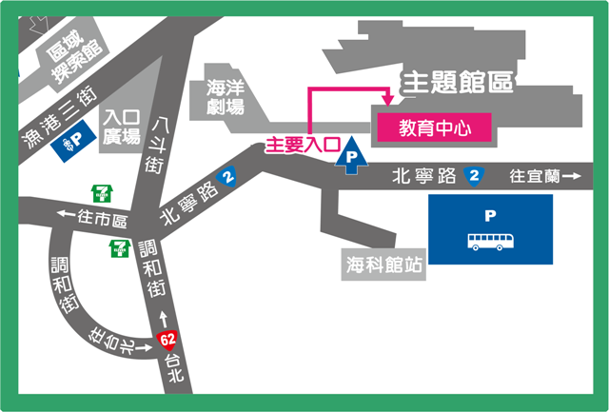
※交通資訊：
公車客運
✔基隆市公車：搭基市公車103至海科館(碧水巷)即可到達。
✔基隆客運：搭乘「1051國家新城-瑞芳」，於八斗子或 海科館(碧水巷)下車。
✔基隆客運：搭乘「791國家新城-福隆」，於八斗子或 海科館(碧水巷)下車。
✔基隆客運：搭乘「R66七堵車站-海科館」，於八斗子或 海科館(碧水巷)下車。
✔大都會客運：搭乘「2088基隆女中(八斗子)-市府轉運站」，起點臺北市捷運5號(藍)板南線市政府站，(29公里，約50分鐘)於海科館站(終點站)下車。

自行開車 ***開車請索取代幣***
路線1→
中山高速公路 → 基隆端 → 中正路 → 正豐街→祥豐街→北寧路→海洋大學→碧砂漁港→北寧路→國立海洋科技博物館(海洋劇場停車場）。

路線2→
中山高速公路 → 大華系統交流道 → (往瑞濱) 台62線快速道路 → 台2線濱海公路左轉(往基隆) → 深澳 → 北寧路(369巷過後靠右) →國立海洋科技博物館(海洋劇場停車場）。

路線3→
中山高速公路 → 大華系統交流道 → (往瑞濱) 台62線快速道路 →(瑞芳過後靠右)八斗子匝道→調和街 → 北寧路(右轉過後靠左) →國立海洋科技博物館(海洋劇場停車場）
更多交通資訊：海科館官方網站http://www.nmmst.gov.tw/chhtml/content/441

